Opakovanie na výstupný test

1. Rovnobežky a,b sú preťaté priečkami p, q. Určte veľkosti uhlov 



54°

77°

p

q

a

b

2. Do kružnice je vpísaný štvoruholník tak, že jeho vrcholy rozdeľujú kružnicu v pomere 1:2:3:4. Vypočítajte veľkosti jeho vnútorných uhlov.

3. V pravouhlom trojuholníku ABC s pravým uhlom pri vrchole C vypočítajte dĺžky odvesien a výšky, ak c = 15cm, ca= 3cm;

4. Ktoré z uvedených zobrazení bodov v rovine nie je zhodným zobrazením?

(A) otočenie (B) osová súmernosť

(C) posunutie (D) rovnoľahlosť

5. Sústava rovníc

$y+x=1x-y=1$ má jediné riešenie $\left[x,y\right]$, kde

(A) x = 2 (B) x = 1 (C) x =  (D) x = 0

6. Body A, B, C, D ležia na kružnici k. Úsečka AB je priemerom kružnice, uhol ABC má veľkosť 350 .

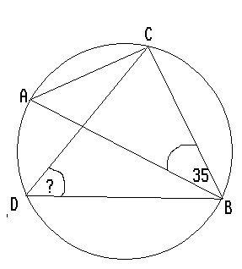 Akú veľkosť má uhol CDB?

(A) 550 (B) 500 (C) 450 (D) 350

7. Ako nazývame zobrazenie podľa jedného bodu roviny ?

* 1. Osová súmernosť
  2. Stredová súmernosť
  3. Posunutie

8. Koľko kladných celých čísel n spĺňa nerovnosť ?

9. Definičný obor výrazu  je____________________________

10. Pre prístupne hodnoty x, y možno výraz upraviť na tvar

(A)  (B)  (C)  (D) 

11. Aký trojuholník má tri osi súmernosti prechádzajúce ťažiskom?

* 1. rovnostranný
  2. rovnoramenný
  3. pravouhlý
  4. každý

12. O kvadratickej rovnici vieme, že jej korene sú -2 a 3. Potom kvadratická rovnica má predpis:

(A)  (B)  (C)  (D) 

13. Daná je sústava dvoch rovníc s dvoma premennými. Vieme, že sústava nemá žiadne riešenie. Čo môžeme tvrdiť o ich priamkach?

(A) sú rovnobežné a rôzne (B) sú rôznobežné (C) sú splývajúce (D) mimobežné

14. Označme D definičný obor výrazu A(x)= $\sqrt{4x-x^{3}}$. Potom

(A) D =  (B) D = (C) D =  (D) D = 

15. Nájdite riešenie danej nerovnice: 

16. Nájdite riešenie nerovnice v množine R:a) b) x2 – 5x > 0 , riešte nerovnicu v R, N, Z

17. Pomocou intervalov zapíšte množinu: a) A= b)

c)  d) .

18. V rovine sú dané štyri útvary: kosodĺžnik, elipsa, polkruh a rovnoramenný lichobežník. Koľko z nich nemá ani stred súmernosti ani os súmernosti?

(A) ani jeden (B) jeden (C) dva (D) tri

19. Označ tvrdenia, ktoré sú pravdivé:

1. každý trojuholník má stred súmernosti

2. v štvorci sú uhlopriečky zhodné a kolmé

3. otočenie nepatrí medzi zhodné zobrazenie

4. zhodné zobrazenie zachováva veľkosti útvarov

20. Aké číslice treba namiesto hviezdičiek doplniť, aby platilo číslo 34*5710 je deliteľné 3 a 5.

21. V nasledovných úlohách riešte rovnice v R:

a)  ,  b) , 

22. Určte definičný obor, obor hodnôt, intervaly monotónnosti, párnosť, nepárnosť, ohraničenosť.

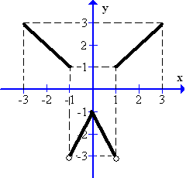

23. Vyriešte rovnicu a vykonajte skúšku: a) b) 

24. Ak je stredový uhol veľkosti 1200, potom obvodový prislúchajúci danému stredovému má veľkosť __________

25. Pomocou intervalu vyjadrite |x - 3|≤ 5

26. V trojuholníku ABC pre vnútorné uhly platí ᾳ : β : γ = 2 : 3 : 7. Vypočítajte veľkosti týchto uhlov.

27. Nájdite riešenie danej sústavy rovníc: 2x – 3(x + y) = 4 a y + 5x – 3(x + y) = - 1.